**КОНСУЛЬТАЦИЯ ДЛЯ РОДИТЕЛЕЙ:**

**«ПРАВОСЛАВНЫЙ ПРАЗДНИК «ПАСХА».**

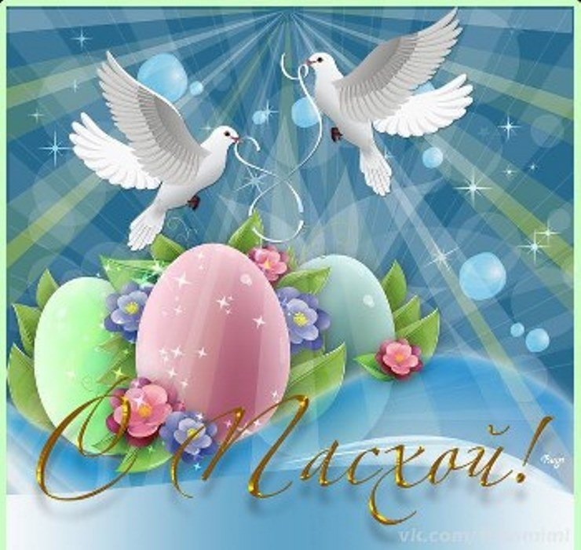

**ХРИСТОС ВОСКРЕСЕ!**

**- ВОИСТИНУ ВОСКРЕСЕ!**

Так приветствуют друг друга люди в этот день, день Воскресения Христова, день Пасхи. Сотни верующих, в чистых и светлых одеждах, еще до полуночи, стекаются к Храмам. С замиранием сердца они ждут начала великого праздника. И вот, Пасхальный огонь, уже освящает собравшихся людей, звонят колокола, радостно возвещая всем о начале Пасхи – великого дня! Праздник Пасхи, у христиан, праздник победы Иисуса Христа над смертью, умершего за грехи наши, но воскресшего. Избавление от всего греховного. Это самый главный церковный праздник. Он же самый пышный, светлый и нарядный.

Торжество Пасхи немыслимо без Пасхального огня. Огонь этот, символизирует Свет Божий, который освящает людей, даруя им просвещение. В главных храмах страны ждут Благодатного огня из Храма Гроба Господня, который сходит в канун перед Пасхой. Это настоящее чудо!

Огонь рождается ниоткуда, загорается, даруя людям счастья и укрепляя их веру. Из Храма Гроба Господня его переправляют и к нам. От него зажигают лампады и свечи, так он и путешествует по стране. Многие сохраняют огонь в лампаде и после службы, поддерживают его в течение года.

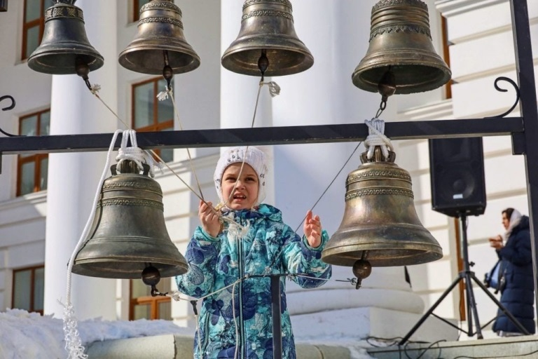

Так же, на Пасху, играют колокола, не только звонари, а и любой желающий, в это время, может позвонить в колокола, возвещая о Воскресении Христа.

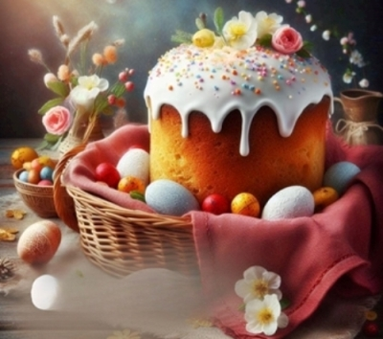

Обязательны, в этот день, и пасхальные угощения.

Конечно же, это куличи, освященные в храме. Величие Пасхи просматривается даже здесь: кулич по сути, это обычный хлеб, который мы едим каждый день, но один раз в году, он становится праздничным, торжественным. Раньше каждая порядочная хозяйка имела свой рецепт приготовления кулича. А правильно приготовленный кулич, не портится в течение сорока дней. [Крашеные яйца](https://infourok.ru/go.html?href=http%3A%2F%2Finfourok.ru%2Fgo.html%3Fhref%3Dhttp%253A%252F%252Fnovorozhdennyj.ru%252Fidei-podarkov-dlya-detej%252Fkak-pravilno-krasit-yajca-foto-pasxalnyx-yaic%252F) – неотъемлемая часть Пасхи, их не только кушают, но и обмениваются, а также дарят кому-нибудь.

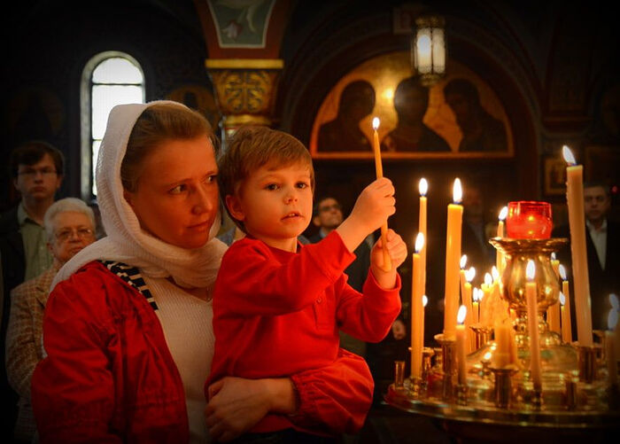

Празднуя Пасху, не забывайте, что в этот день оставляется все плохое и злое. А человек, после молитвы, с чистым сердцем и душою выходит на встречу доброму и хорошему. Просто помните об этом, празднуя воскрешение Иисуса Христа и победу его над смертью. Радуйтесь всему, ведь Пасха, символ вечной жизни!

Подготовила: музыкальный руководитель Мухина И. В.